Много лет работаю преподавателем математики в системе НПО (сейчас СПО) и постоянно сталкиваюсь с ситуацией, что большинство обучающихся имеют низкий уровень математической подготовки, отсутствует желание учится, и тем более заниматься математикой – они просто потеряли уверенность в том, что им математика по плечу. Будущие рабочие, изучая специальные предметы, постоянно сталкиваются с потребностью в тех или иных математических знаниях. Поэтому математику следует рассматривать как важнейшую составляющую качественной подготовки специалистов.
Я себе постоянно задаю вопрос: « Как заинтересовать ребят заниматься математикой?» Использую для этого различные педагогические технологии и на уроках, и внеаудиторной работе. Главное заинтересовать, поддержать, дать возможность поверить в себя. Путь трудный, но он того стоит. Обучающийся, который боялся выходит к доске, подбадривает своих одногруппников и помогает уже им обрести уверенность. Молчуны уверенно комментируют решение, учатся отстаивать решение, ведут диалог.
Достигать этих результатов мне помогает использование технологии
«Педагогических мастерских». На уроках изучения нового материала, при первичном закреплении знаний, использую работу в парах, малых группах.
Формирование групп происходит различными способами: случайно, по выбору объекта, по уровню знаний. Кабинет для такого урока готовится заранее: расставлены столы, подготовлены задания, раздаточный материал.
Обстановка на таких уроках творческая, каждый обучающийся стремится обсуждать решение, при этом не боится ошибиться – ведь преподаватель его не оценивает, преподаватель показывает возможность как найти решение, пусть и не с первого раза. Урок по такой технологии требует тщательно продуманности, при возможности подбираю материал с практической направленностью, чтобы обучающиеся мог убедиться: без знаний этой темы в реальной жизни не обойтись.

ПЛАН-КОНСПЕКТ УЧЕБНОГО ЗАНЯТИЯ
 | ФИО | Волобуева Светлана Яковлевна
 | Место работы | ГБПОУ «Агротехнический техникум» с.Дивное
 | Должность | Преподаватель математики
 | Предмет | Математика
 | Тема урока | «Формула поверхности цилиндра».
 | Базовый учебник | Математика М. И. Башмаков
7 Цели урока:
Образовательная:
Вывести формулу вычисления площади боковой и полной поверхности цилиндра, закрепить знания с помощью выполнения заданий.
Развивающая:
Учить самостоятельно находить связь между математическими знаниями и их практическим применением, развивать аналитические способности и логическое мышление, учить адаптироваться в новой ситуации при решении заданий, прививать навыки самоконтроля и взаимоконтроля.
Воспитательная
формировать активность, взаимопомощь, коллективизм.
8 Технология педагогических мастерских
9 Тип урока: изучения нового материала с использованием проблемного, практико-ориентированного метода,
10 Формы работы обучающихся: индивидуальная, групповая, самостоятельная работа.
11 Необходимое техническое оборудование: компьютер, мультимедийный проектор, презентация, набор заданий
12 Структура и ход занятия

Индукция | 3мин. | На доску выведена картинка: цилиндр-геометрическое тело, емкость для воды, колонны в архитектуре, труба водонапорной башни, элеватор для хранения зерна, емкость для хранения нефтепродуктов. Такие изображения лежат на столе, обучающимся предложено разобрать, картинки, занять учебные места по изображениям.
2.Орг.  момент. | 2мин. | Преподаватель приветствует обучающихся. Я рада встрече с вами, желаю творческой, активной работы на уроке, получить новые знания и применить их на практике.  Как вы думаете, чему будет посвящен сегодня урок?  Правильно цилиндру. Цель: решать практические задачи, используя математические знания. Вы сами выбрали себе задание на урок, оно находится на обратной стороне изображения. Выберите своей подгруппе командира (консультанта), который будет организовывать работу на уроке в вашей подгруппе.
3.Реконструк ция.  Устная  работа. | 5мин. | Для начала повторим:  1 что называется цилиндром?  2 какой цилиндр называется прямым?  3 что такое радиус цилиндра?  4 что такое высота цилиндра?  5 дайте определение оси цилиндра, осевого сечения.  6 почему цилиндр является телом вращения.  7 чему равна площадь круга?  8 как найти площадь прямоугольника?
Деконструкция | 5мин | Приступаем к решению задач (Приложение 1)  Возникает проблема: с помощью уже известного математического аппарата эти задачи решить невозможно. Решение возможно, если будет известна формула поверхности цилиндра.
Реконструкция | 3мин | Преподаватель рекомендует обратиться к развертке цилиндра. Почему? Развертка – это полная поверхность цилиндра. Из каких элементов состоит полная поверхность цилиндра? Каждая подгруппа самостоятельно выводит формулу поверхности цилиндра.
Социализация | 7мин | идёт работа в группах, обучающиеся совместно выводят формулу площади боковой поверхности.
Афиширование | 5мин | Командир подгруппы, первой выполнившей задание, записывает вывод формулы на доске, комментирует решение.  S_{круга}= πR² S _{прямоугольника}=а в  а -длина окружности, в – высота цилиндра  a = 2πR  S_{полн =} 2 S_{осн.} + S_{бок.}  S_{полн =} 2πR² +2πRH=2πR(R+H)  Все обучающиеся сверяют свой вывод формулы с доской
Разрыв | 2мин | Обучающиеся получили нужные знания, теперь могут решить задачи, которые выбрали в начале урока.
Рефлексия | 2мин | Обучающиеся осознают, что они самостоятельно решили проблему: как найти расход материала при изготовлении емкостей, трубопроводов, сколько потребуется смеси для ремонта колонн на здании. У них появляется интерес и желание творить. Покорять новые высоты – решать задачи, неразрешимые раньше.
Социализация | 15мин. | Каждая подгруппа коллективно выполняет решение с полным объяснением.
Афиширование |  | На экран выводится решение задач для самопроверки
Рефлексия  (коллективная) | 3мин | Анализ работы группы по реализации поставленных задач.  Что вы сегодня  узнали нового на уроке?  Где эти знания вы можете применить на практике?  Какие выводы из сегодняшнего урока вы можете сделать?  Преподаватель комментирует творческое домашнее задание: использование на практике формулы поверхности цилиндра. (При выполнении каких производственных работ необходимо использовать формулу поверхности цилиндра. Составить и решить задачу.

Приложение 1
Задания для работы в группах
1 | 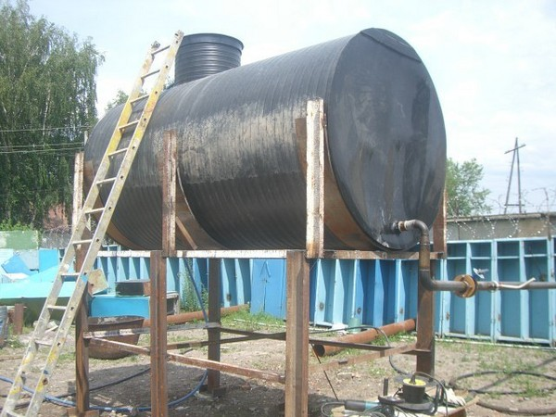 | Предприниматель Железняк П.И. обратился к Вам с просьбой: Рассчитайте, пожалуйста, расход железа при изготовлении цилиндрических емкостей для воды. Размеры емкости  1. d=0,5м  2. d= 1м  длина у изделий 1,5 м. На сварку уходит 2 % материала?
2 | 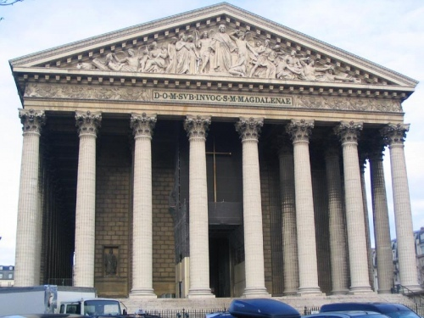 | Коло́нна в архитектуре — столб цилиндрической формы, обычно деревянный или каменный.  Цементно-песчаные штукатурки имеют расход 17 кг на 1 м² поверхности на каждые 10 мм штукатурного слоя. Сколько потребуется смеси на ремонт колонны высотой 4,5м, диаметром 1м?
3 | 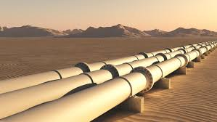 | Газопровод — инженерное сооружение, предназначенное для транспортировки газа (в основном природного газа) с помощью трубопровода.  Размер трубы 500мм  Протяженность 500км сколько пойдет стали на изготовление труб? На сварку швов уходит 5% материала?
4 | 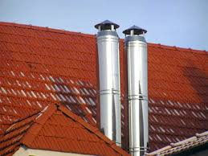 | Цилиндрическая дымовая труба с диаметром 65 см имеет высоту 18м.  Сколько жести нужно для ее изготовления, если на заклепки уходит 10% материала?
5 | 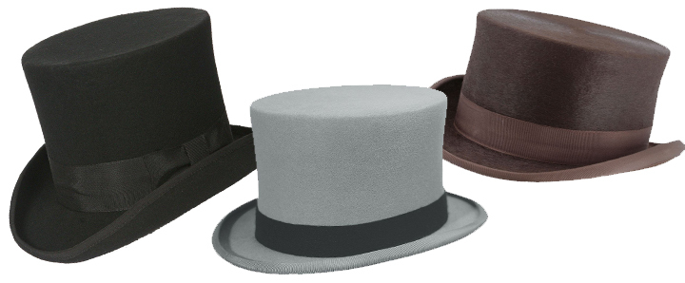  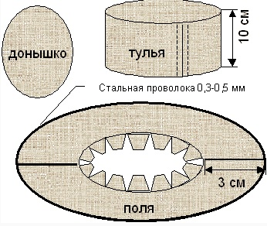 | Шляпа-цилиндр – это традиционный головной убор Европы. Сейчас – маскарадный убор.  Сколько потребуется фетра для изготовления этих  шляп. Размеры у них одинаковые.
6 | 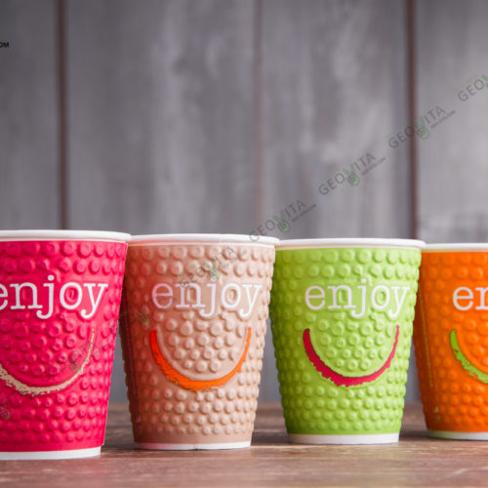 | Картон биологички  чистый материал, при разложении не наносит ущерб окружающей среде, поэтому в последнее время именно из него делают одноразовые стаканчики. Сколько  потребуется картона,  чтобы изготовить 25  стаканов цилиндрической формы диаметром 7см, высотой 15см.

Литература:
1.Михайлова Е.Ю. Педагогические мастерские как инновационные формы организации обучения математике/ Е.Ю.Михайлова, Р.А.Утеева// Математическое образование: концепции, методики, технологии: сборник трудов IV Межд. научной конференции «Математика. Образование. Культура», 2009, - Ч.2.
2. МанвеловС.Г. Конструирование современного урока. - М.:Просвещение, 2002г
3.http://www.vplate.ru/shlyapy/cilindr/

